暖暖區

1.暖暖淨水廠

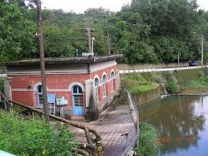

原名為「基隆水道儲水池」 部分建築和設施於1901年完成 距今有104年歷史 是全省歷史最悠久的水庫

2.暖暖安德宮

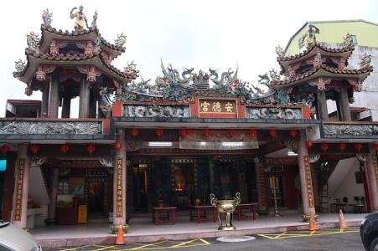

安德宮是暖暖最古老的廟宇 建於嘉慶六年（1801） 主要奉祀天上聖母 以前漳泉械鬥的指標

七堵區

1. 舊七堵火車站

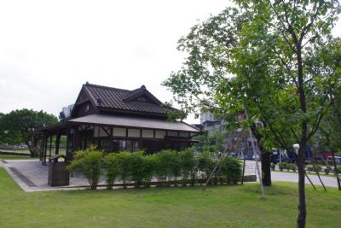

建於1912年為木造建築 是台北車站以北唯一保存原貌之日式建築車站 現已變成公園

2.石獅山步道

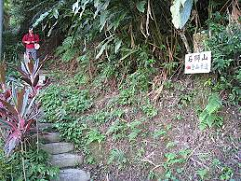

石獅山位於七堵瑪陵坑地區 海拔高160公尺 頂點視野遼闊可眺望北二高瑪陵橋、瑪陵尖

信義區

1.槓子寮砲台

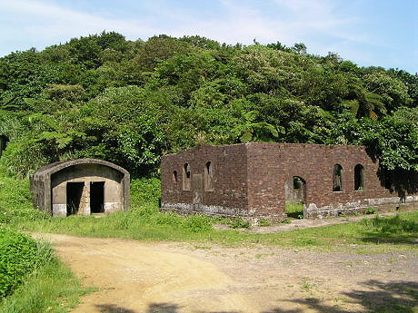

在清代已經存在，日據時代曾經重修過，範圍相當遼闊，被群山包圍，現列屬國家三級古蹟

2.中正公園

.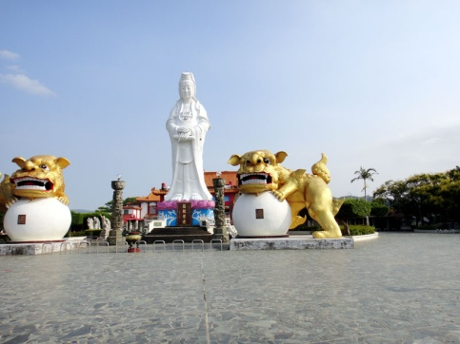

東北側基隆港東岸的山丘上 是基隆市最重要的公眾開放空間 也是基隆代表性景點之一

中山區

1.白米甕炮台

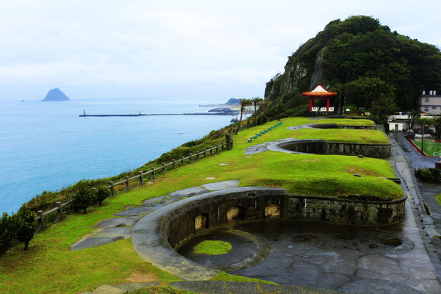

 白米甕砲台位於基隆市中山區 大約建於清朝光緒年間 已有百年歷史

2.仙洞巖佛手洞

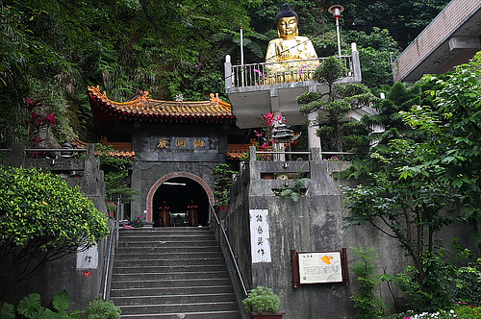

清朝時就有的古蹟 是基隆市最大的海蝕洞 裡面岩石狹窄 僅容一次十人通行